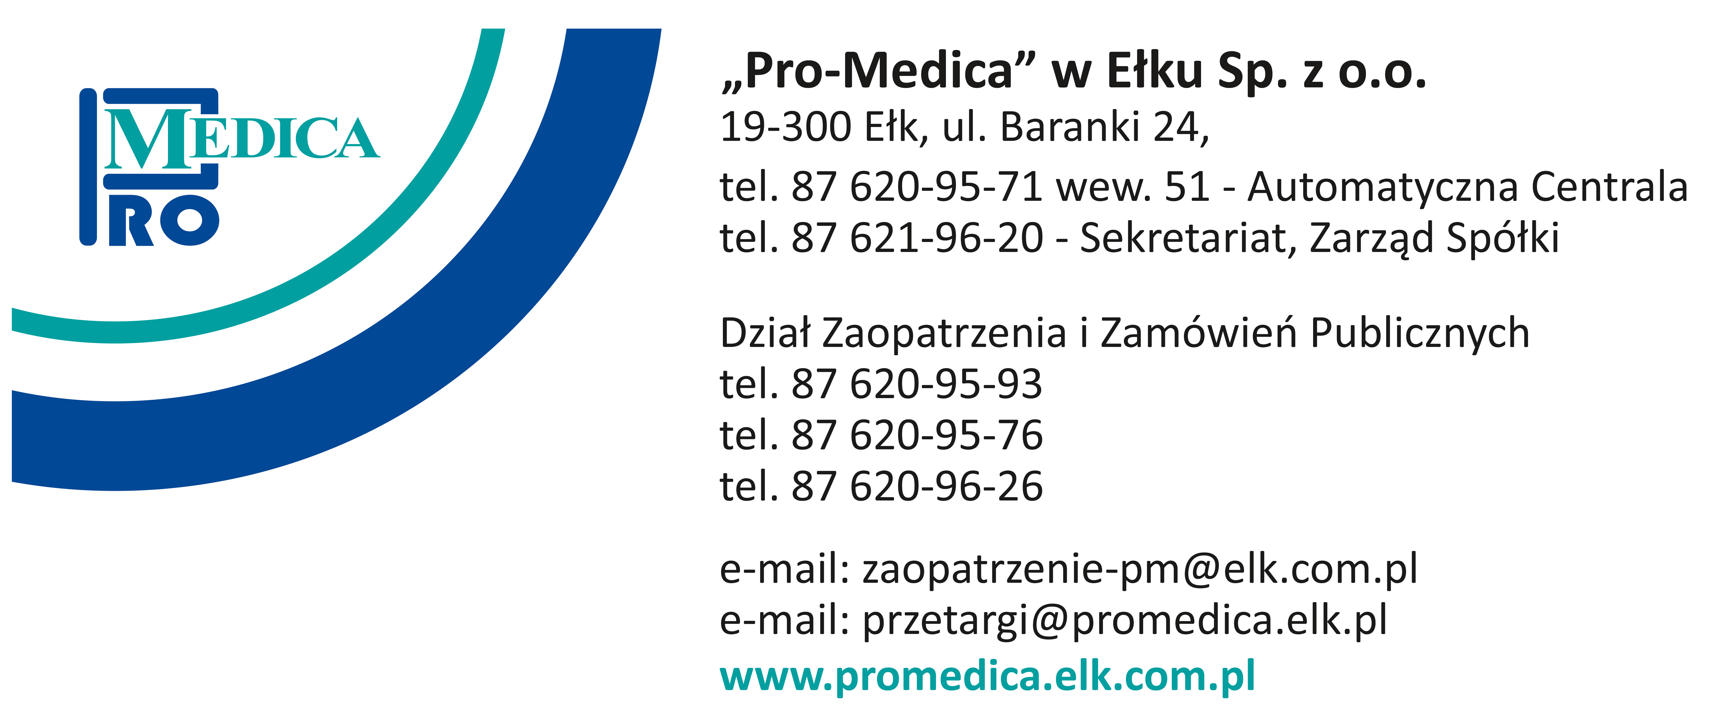
Znak sprawy : 246/2023

ZBIORCZE ZESTAWIENIE OFERT
,,Dostawa środków gospodarczych i czystości oraz sprzętu do sprzątania na potrzeby „Pro-Medica" w Ełku Sp. z o. o.''

Numer oferty | Firma (nazwa) lub nazwisko oraz  adres wykonawcy | Cena w zł brutto
1 | P.P.U.H Content Sp.z o.o., al. W. Korfantego 66, 40-161 Katowice | Pakiet 11 – 10.582,24 zł
2 | Henry Kruse Sp. z o. o., ul. Kolejowa 3 Bielany Wrocławskie, 55-040 Kobierzyce | Pakiet 1 – 52.811,04 zł, Pakiet 5 – 11.673,01 zł, Pakiet 6 – 20.019,92 zł, Pakiet 7 – 25.328,66 zł, Pakiet 9 – 10.707,16 zł
3 | BDS Sp. z o.o., ul. Garbarska 1, 20-340 Lublin | Pakiet 3 – 126.435,39 zł
4 | Flesz Sp. z o. o., ul. Cieślewskich 25F, 03-017 Warszawa | Pakiet 3 – 149.448,94 zł, Pakiet 4 – 2.016,71 zł, Pakiet 8 – 6.091,35 zł, Pakiet 9 – 9.888,95 zł, Pakiet 10 – 32.747,02 zł, Pakiet 11 – 14.163,39 zł
5 | KROS-FOL Marcel Zając, ul. Młynek 20, 38-406 Odrzykoń | Pakiet 2 – 95.189,70 zł

.................................................... 09.02.2023 r. ..................................................
(podpis osoby sporządzającej zestawienie) (data i podpis kierownika zamawiającego
lub osoby upoważnionej)

